前 言

本制度属于支撑类管理制度。
本制度由科技创新部提出。
本制度由科技创新部负责解释。

商飞项目PFMEA的使用管理标准

1 范围

本管理标准规定了商飞项目使用PFMEA进行风险分析的要求。
本管理标准适用于商飞项目生产。
本管理标准依据GLC140411和SR0014的要求编制。

2 规范性引用文件

下列文件对于本文件的应用是必不可少的。凡是注日期或（和）版次的引用文件，仅注日期或（和）版次的版本适用于本文件。凡是不注日期或（和）版次的引用文件，其最新版本（包括所有的修改单）适用于本文件。
GLC140411 PFMEA的使用管理程序
SR0014 装配和制造工艺文件的通用规定

3 表格

3.1规定表格
无。
3.2引用表格
无 。

4 术语和定义

4.1 失效模式与后果分析

失效模式与影响分析英文全称为Failure Mode and Effects Analysis，简称FMEA，是一种用来确定潜在失效模式及其原因的分析方法。具体来说，通过实行FMEA，可在产品设计、制造或管理过程真正实现之前发现产品和过程的弱项，及早规避风
4.2 过程失效模式与后果分析
用于分析制造和装配过程，关注过程由于设计和操作造成的和功能相关的潜在失效模式。
4.3 严重度
严重度是失效模式影响结果的指数，应采用严重度打分表来评估每个失效影响的严重程度。
4.4 频度
频度是和特定的原因相关的一个发生的概率指数，这是一个相对的含义而不是一个绝对的数值，应采用统一的标准确保持续性和可比性。
4.5 探测度
探测度是在控制列里面和探测控制相关的指数。如果有多个控制方法，建议每个探测控制都给出相关探测度并排序。
4.6 潜在失效模式的风险顺序数
RPN用于和特定失效模式相关的排序，因而采取相应的应对措施来降低RPN。风险顺序数RPN的计算方法如下：
RPN=严重度S×频度O×探测度D

5 规定

5.1 PFMEA（过程失效模式与后果分析）作为一种质量工具方法，识别潜在失效模式和现有的工序控制措施，用于计算关键/重要工序项目的控制水平。

5.2 组建PFMEA小组，由PFMEA小组进行过程失效模式与后果分析。PFMEA小组至少包括工艺方案策划人员、生产单位主管工艺人员和主管质量人员。
5.3 PFMEA的目的是提高产品和过程的安全性以及质量可靠性，提高顾客满意度，缩短制造周期，降低成本，记录并跟踪采取的措施以降低风险。
5.4 应使用PFMEA工具方法对关键/重要工序进行分析，每一个关键/重要工序都应有对应的PFMEA分析表。PFMEA分析表的格式为SAMC 03-181（见附录A），填写说明见附录B，填写示例见附录C。
5.5 PFMEA的输入
PFMEA的输入一般包括以下内容：
a) 过程流程图；
b) 识别每个操作中的所有步骤：从单个零件制造到装配的所有生产操作都应考虑，应包含工厂内所有可能影响制造和装配作业的过程，如：包装、搬运、储存、标识等；
c) 类似产品和过程的不合格数据，包括经验教训；
d) 设计风险分析（如DFMEA）；
e) 类似产品和过程的现有PFMEA；
f) 类似过程的控制计划。
5.6 PFMEA的主要过程
PFMEA实施主要有四个过程，五个步骤。四个过程分别为风险评估、风险应对、风险监控以及风险沟通。其中风险评估包含三个子过程，分别为风险识别、风险分析和风险评价。五个步骤分别为风险识别、风险分析、风险评价、风险应对和风险监控。
5.6.1 风险识别
风险识别是PFMEA的第一步，应首先针对每一项风险源确定风险事件，定义风险后果，针对风险事件查找风险原因。

5.6.1.1 风险源是具体事物，是指能够带来风险的人、物或者事件。
5.6.1.2 风险事件也称风险事故，是指酿成事故和损失的条件。风险一般只是一种潜在的危险，而风险事件的发生使潜在的危险转化成为现实的损失。从这个意义上来说风险事件是损失的媒介。
5.6.1.3 风险后果用以描述风险事件对客户的影响。
5.6.1.4 风险原因是定义风险事件是如何发生的。一个风险事件可能会对应多个风险原因，应列出所有的风险原因，并且综合考虑它们对风险事件的作用。
5.6.1.5 风险识别的常用方法有：生产流程分析法、专家调查列举法、风险识别分解分析法、风险识别失误树分析法等，具体如下：
a) 生产流程分析法，又称流程图法。生产流程又叫工艺流程或加工流程，是指在生产工艺中，从原料投入到成品产出，通过一定的设备按顺序连续地进行加工的过程。该种方法强调根据不同的流程，对每一阶段和环节，逐个进行调查分析，找出风险存在的原因；
b) 专家调查列举法由风险管理专家采用头脑风暴的方式对要求进行分析，并结合特定的专业知识确定风险事件，得出风险原因；
c) 分解分析法指将一复杂的事物分解为多个比较简单的事物，将大系统分解为具体的组成要素，从中分析可能存在的风险及潜在损失的威胁；
d) 失误树分析方法是以图解表示的方法来调查损失发生前的种种失误事件的情况，或对各种引起事故的原因进行分解分析，具体判断哪些失误最可能导致损失风险发生。
5.6.1.6 PFMEA风险管理记录表中应包括所有的制造过程步骤。
5.6.2 风险分析
风险分析是理解风险性质、确定风险等级的过程，是PFMEA的第二步。包括三个重要的维度：严重度(S)、频度(O)和探测度(D)，并最终计算出风险顺序数(RPN)。严重度(S)、频度(O)和探测度(D)评分推荐采用

PFMEA小组成员多人评分并取均值的方式开展。PFMEA的严重度(S)评判表见附录B表B.1，频度(O)评判表见附录B表B.2，探测度(D)评判表见附录B表B.3。
根据RPN评价结果按下述原则制定进一步的控制措施：
a) 当RPN≥80时，需制定预防措施和实施计划，应对措施进行跟踪，并在实施后对结果进行验证和评价，重新组织开展PFMEA评价，确保风险可控并得到持续改进。措施可以包含但不限于下述几方面：
人：人员培训，资质等；
机：工装工具，设备等；
料：原材料控制等；
法：设计改进，工艺方法，工艺攻关，标准工序，操作规程等；
测：检验改进等。
b) 当RPN<80 时，进行常规控制。
5.6.3 风险评价
风险评价是PFMEA的第三步，是在风险识别和风险分析的基础上，将风险与公认的安全指标相比较，以衡量风险的程度，并决定是否需要采取相应的措施的过程。结论为接受或不接受风险。
5.6.4 风险应对
风险应对是PFMEA的第四步，是处理风险的过程。具体操作为制定应对措施，指定负责人，确定完成日期。
由于资源、时间、技术和其他因素的局限性，应对风险时，PFMEA小组应根据RPN值确定风险被处理的优先顺序。
当无法降低严重度时，所采取措施重点应放在预防缺陷上，也就是降低频度上，而不是提高缺陷的探测度。提高探测度级别最好采用防失误/防错的方法。
5.6.5 风险监控
风险监控是PFMEA的第五步，主要是监测已识别风险的剩余或次生风

险。具体操作为采取应对措施后，重新估算并记录严重度(S)、频度(O)和探测度(D)的结果，计算出新的RPN值。如果新的RPN值可接受，关闭该风险。如果新的RPN值仍然不可接受，则有必要进一步采取措施，重复第四步风险应对的过程。
5.7 PFMEA的输出
PFMEA活动的输出为PFMEA表(见SAMC 03-181)，通过PFMEA活动，可针对高风险制定相应的纠正措施，完善相关的控制计划以及识别关键特性等。
5.8 PFMEA的更新
5.8.1 当现有设计和过程更改时，应相应更新PFMEA。
5.8.2 应对PFMEA进行审查和更新，以获取过程和检验的变更以及生产过程中获得的新知识，例如，从生产停止或延迟、不合格、产品质量逃逸、检验数据、当前或类似产品的根本原因纠正措施调查中吸取的经验教训及报废数据等。PFMEA表格应每年更新一次，当风险项较多时可按需缩短更新周期。

6 标准图例说明

无。

7 记录控制

7.1 相关记录的填写和维护按程序文件GLC231008要求执行。
7.2 SAMC 03-181由编制部门保存，保存期限为10年。

附录A
（规范性）
PFMEA表
SAMC 03-181（2024-09）

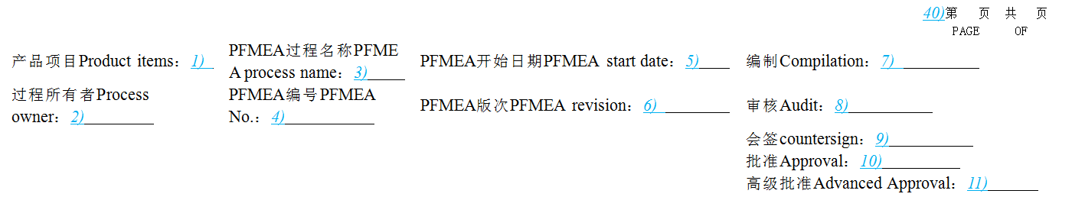
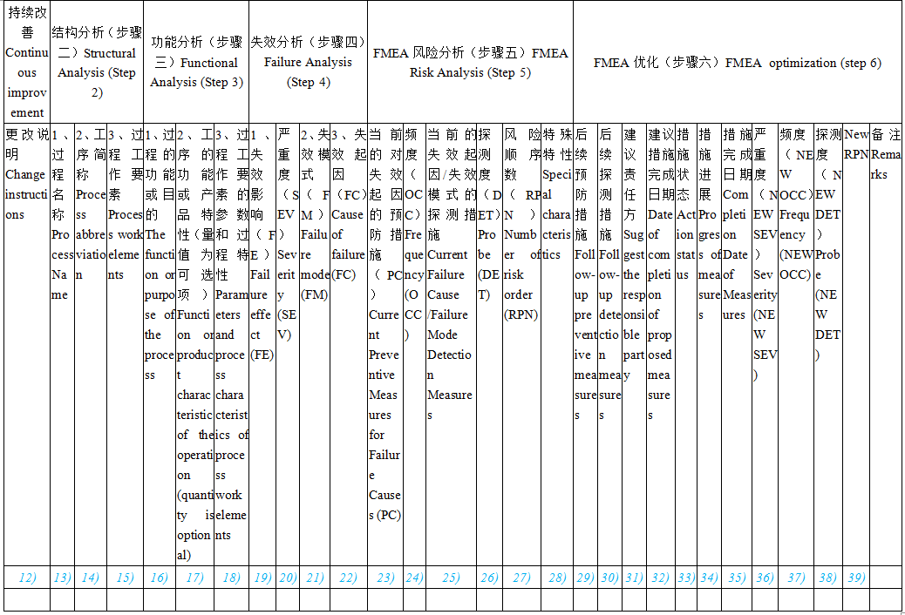

附录B
（规范性）
SAMC 03-181填写说明
（1）产品项目：填入飞机型号，如C919，ARJ21。必填。
（2）过程所有者：填入本PFMEA过程的制造部门，如35厂、零件加工中心等。必填。
（3）PFMEA过程名称：本PFMEA分析的过程名称。必填。
（4）PFMEA编号：PFMEA分析表的编号，将对应过程流程图编号中的“PFD”替换为“PFMEA”即为该PFMEA分析表的编号。过程流程图的编号规定按GLB120603-01。必填。
（5）PFMEA开始日期：编制/升版日期。必填。
（6）PFMEA版次：版次为A,B...。必填。
（7）编制：生产单位技术室工艺员负责编制。必填。
（8）审核：生产单位技术室主任负责审核。必填。
（9）会签：PFMEA小组人员负责会签。必填
（10）批准：生产单位技技术副厂长负责批准。必填。
（11）高级批准：本栏目暂不使用。
（12）更改说明：填入更改说明，按需。
（13）1、过程名称：填入过程名称，过程名称应与过程流程图名称/描述保持一致。必填。
（14）2、工序简称：工序简称应参考过程流程图中的操作描述；与生产工艺计划文件中的工序概念不等同。必填。
planning document. Required.
（15）3、过程工作要素：根据过程流程图中的过程特性栏目填写，填写涉及到的人、机、料、环要素，无需出现对应的参数。必填。
（16）1、过程的功能或目的：过程所要达到的目的和实现后具备的功能。必填。

（17）2、工序的功能或产品特性（量值为可选项）：根据过程流程图中的功能栏目填写。必填。
（18）3、过程工作要素的参数和过程特性：根据过程流程图中的过程特性填写，填入涉及的过程要素对应的参数项目。必填。
（19）1、失效影响（FE）：影响从三个方面分析：工位或车间内；下游工位或车间；客户。如对应的影响没有，需填无。
（20）严重度（SEV）：一个失效模式有多个后果，按最严重的后果进行评分，评分见评分表（表1）。必填。
（21）2、失效模式（FM）：失效模式对应过程或产品特性，比如孔径超差，位置度超差，弯曲变形等，（不出现参数值）;选择有一定关联度的进行分析（有价值的失效模式）；每一个失效模式需要分行填写。必填。
（22）3、失效起因（FC）：基于动作的人、机、料、法、环五个方面找导致失效的客观原因。这个原因重点应该是产品实现过程中出现的原因，而不是过程输入的错误。例如，关于人员方面的原因，可以是操作人员选择错误（如没有选合格证操作，人员职级选择错误等），但不能说操作人员不具备他拥有职级需具备的技能（默认持证上岗的操作人员都具备与其职级相对应的技能）；再例如，关于“机”的方面，可以是测量工具选择错误（如工具测量精度不够），也可以是工装T次选择错误、工装没有防错导致发生使用错误等，但不能说工装超差。单个原因会导致失效的写一行，需要多个原因同时发生才会导致失效的，写在同一行。必填。
（23）当前的对失效起因的预防措施（PC）：针对失效起因目前采取的预防措施。预防措施与失效起因对应。必填。
（24）频度（OCC）：某一失效起因导致对应失效模式发生的频率。定量分析，根据评分表进行评分（表2）。必填。
（25）当前的失效起因/失效模式的探测措施：针对失效原因和失效模

式采取的检测手段。必填。
（26）探测度（DET）：失效模式发生后被探测到的机会。定量分析，根据评分表进行评分（表3）。必填。
（27）风险顺序数（RPN）：严重度、频度和探测度三者乘积。RPN = S X O X D >= 80需要采取措施。必填。
（28）特殊特性：确认并填入该过程的过程关键特性（包含关重特性或S*O*D>=80时）。若没有过程关键特性，则填写“无”；当S*O*D>=80时，PFMEA表后面的“PFMEA优化”栏（填写说明中第28-38项）需填写。
（29）后续预防措施：针对风险的预防措施，不是已超差产品的纠正措施。选填。
（30）后续探测措施：提高探测能力，降低探测度的检测措施。选填。
（31）建议责任方：填入落实后续措施的建议责任人。选填。
（32）建议措施完成日期：填入落实后续措施的建议完成时间。选填。
（33）措施状态：填入措施的状态：未制定; 未决策;未执行;完成;取消。选填。
（34）措施进展：填入措施完成的情况或相关的证据编号。选填。
（35）措施完成日期：填入措施实际落实完成的时间。选填。
（36）严重度（NEW SEV）：实施预防措施后的评分。选填。
（37）频度（NEW OCC）：实施预防措施后的评分。选填。
（38）探测度（NEW DET）：实施预防措施后的评分。选填。
（39）New RPN：实施预防措施后的评分。选填。
（40）第_页共_页：对于纸质版PFMEA表，填写本PFMEA表的页次数和总页数。

表B.1 严重度评判表

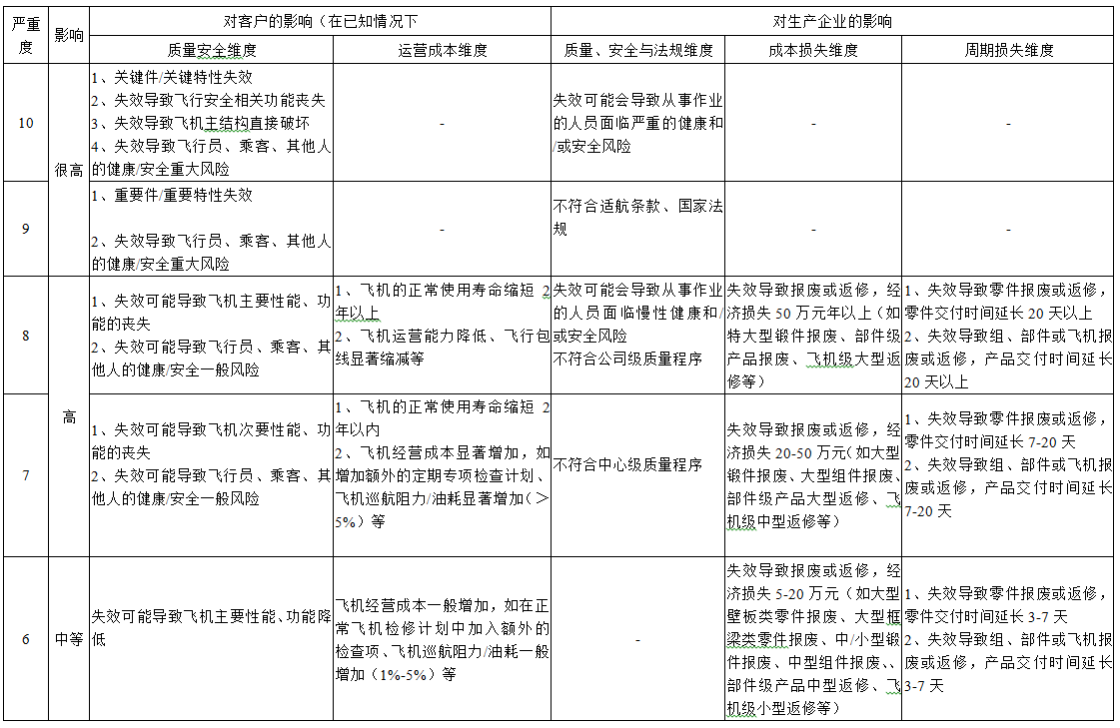
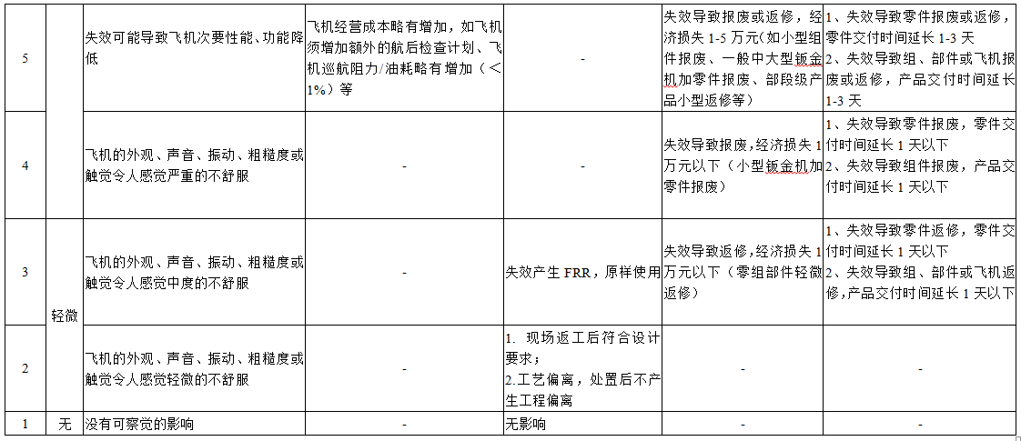

表B.2 频度评判表

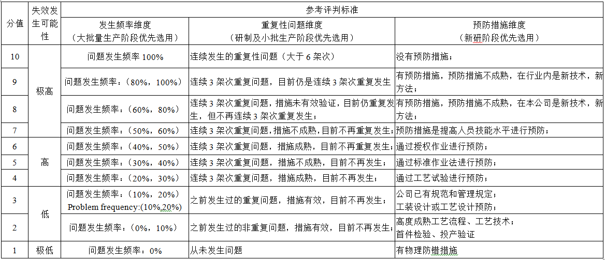

表B.3 探测度评价表

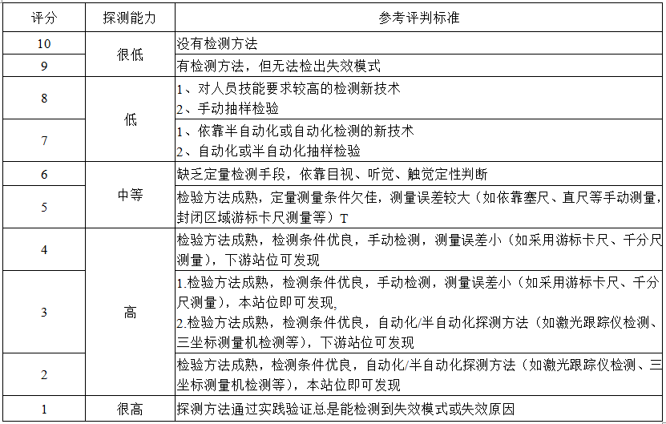

附录C
（资料性）
FMEA表示例

